3.7

**问题分析**

这是一道组合投资问题，需要我们求出在给定投资数下时的投资收益

**符号说明**

**：**购买股票i的数量

：A,B,C相关收益的标准差

：i和j的相关系数

**模型建立**

由题目所给信息，我们首先能求出收益的协方差矩阵



此时风险**X**就能表示为



此时我们的收益**Z**可表示为



则问题就转化为



代码如下：

clc,clear

prob=optimproblem;

R=[4,2.5,-10;2.5,36,-15;-10,-15,100]

x=optimvar('x',3,'LowerBound',0);

prob.Objective =x'*R*x;

x0.x=rand(3,1);

for n=0:100

prob.Constraints.con1=5*x(1)+8*x(2)+10*x(3)>=0.01*n*500000;

prob.Constraints.con2=20*x(1)+25*x(2)+30*x(3)<=500000;

[sol,fval,flag,out]=solve(prob,x0)

y=fval;

plot(0.01*n,y);

end

**结果如下**

第一题：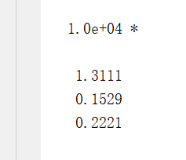

A投13111，B投1529，C投2221

第二题：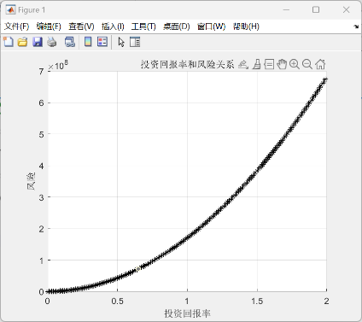

从图像上显示，投资回报率越高，风险越高

3.9

问题如下

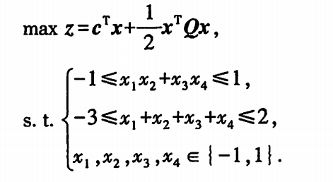

代码如下

clc,clear

prob=optimproblem('ObjectiveSense','max');

x=optimvar('x',4,'LowerBound',-1,'UpperBound',1);

c=[6,8,4,2];

Q=[-1,2,0,0;2,-1,2,0;0,2,-1,2;0,0,2,-1];

prob.Objective = c*x+0.5*x'*Q*x;

prob.Constraints.con1=x(1)*x(2)+x(3)*x(4)>=-1;

prob.Constraints.con2=x(1)*x(2)+x(3)*x(4)<=1;

prob.Constraints.con3=x(1)+x(2)+x(3)+x(4)>=-3;

prob.Constraints.con3=x(1)+x(2)+x(3)+x(4)<=2;

x0.x=rand(4,1);

[sol,fval,flag,out]=solve(prob,x0),xx=sol.x;

结果如下：

